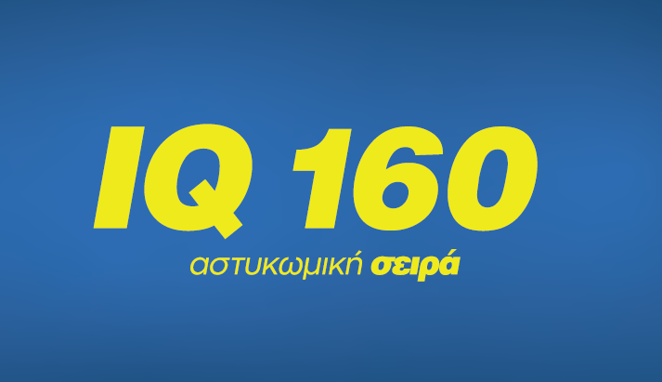
24.6.26

IQ 160
O 4ος κύκλος έρχεται στο Star

IQ 160, η αστυ-κωμική σειρά που αγαπήθηκε από το τηλεοπτικό κοινό, επιστρέφει τη νέα τηλεοπτική σεζόν πιο ξεκαρδιστική και... μυστηριώδης από ποτέ,
με τον 4^{ο} Κύκλο επεισοδίων, μέσα από τη συχνότητα του Star!

Μία συμβίωση... βασανιστική.
Τέσσερα παιδιά... στο κόκκινο.
Ένα ζευγάρι... στα άκρα!
Και πολλές, πάρα πολλές αστυνομικές υποθέσεις... προς διερεύνηση.

Τα πράγματα ποτέ δεν ήταν τόσο δύσκολα για τον Αργύρη Καλατζή! Η Πηνελόπη Μουρίκη έχει μετακομίσει μαζί με τα τρία της παιδιά και το νεογέννητο Μιχαλάκη στο σπίτι του, σε μία συγκατοίκηση... χαοτική και άκρως οδυνηρή!

Και μπορεί η σπίθα του έρωτά τους να παραμένει αναμμένη, αλλά τα ξενύχτια λόγω του μωρού, οι απαιτήσεις των παιδιών, αλλά και νέες, σκοτεινές αστυνομικές υποθέσεις που χρήζουν επίλυσης, δημιουργούν ένα εκρηκτικό κοκτέιλ, που φέρνει και τους δύο στα άκρα.

Θα καταφέρουν να μείνουν ενωμένοι απέναντι στις προκλήσεις της δουλειάς, αλλά και της ίδιας τους της ζωής, που δε σταματά να υψώνει εμπόδια και ανατροπές; Και αν ναι, μέχρι πότε; Τελικά, τι είναι πιο επικίνδυνο, το έγκλημα ή η οικογενειακή καθημερινότητα;

Οι απαντήσεις ... επί της οθόνης από τη νέα τηλεοπτική σεζόν στο Star!

Νέος κύκλος! Περισσότερο μυστήριο! Περισσότερο γέλιο! Περισσότερο IQ 160!

Δείτε εδώ το trailer του 4^{ου} κύκλου της σειράς IQ 160:
https://youtu.be/p0IcQ-0e7dE

Πρωταγωνιστούν: Σμαράγδα Καρύδη, Νίκος Κουρής, Μαρούσκα Παναγιωτοπούλου, Ηλίας Μουλάς, Άννα Λουιζίδη

Συμμετέχουν: Άλκης Παναγιωτίδης, Θανάσης Δόβρης, Αγγελίνα Μάρκου, Αριστοτέλης Μπολοβίνος, ο μικρός Φίλιππος Ελευθερόπουλος και η μικρή Ελένη Νεαμονίτη

Συντελεστές
Σενάριο: Βίκυ Αλεξοπούλου
Σκηνοθεσία: Αλέξανδρος Πανταζούδης
Διεύθυνση Φωτογραφίας: Γιάννης Δασκαλοθανάσης GSC
Executive Producer: Βασίλης Διαμαντίδης
Παραγωγή: Hip Productions

#IQ160gr #StarChanneltv

https://www.facebook.com/IQ160greece/
https://twitter.com/IQ160gr
https://www.instagram.com/iq160greece/

https://www.star.gr/tv/seires/iq-160
https://www.star.gr/tv/corporate/press-room

Ευχαριστούμε πολύ
Γραφείο Τύπου & Επικοινωνίας

